古早味甜點—膨糖(椪糖)
前言 | 一點水、一點糖、一點小蘇打粉，經過加熱竟可以膨成好大一塊糖餅，這就是神奇有趣的古早味零嘴「膨糖」。在府城的老街上還能品嘗到這樣的古早味。  椪糖，又名膨糖、蜂窩糖、軽目焼。在日本是一種廉價甜食。 用少量水加熱並溶解砂糖或三溫糖。當溫度達到125°C時，加入小蘇打並快速攪拌以促進二氧化碳的起泡。冷卻時，將其硬化並以發泡和膨脹狀態塑形。
原理 | - 小蘇打粉受熱會產生二氧化碳，使食物膨脹，膨糖即利用此特性，將糖漿變成膨鬆的糖餅。  小蘇打受熱後的化學反應式為：2NaHCO₃ → CO₂ + H₂O + Na₂CO₃  - 椪糖膨脹成型的原理是氣體熱脹冷縮
教學  影片 | 台南膨糖：https://www.youtube.com/watch?v=qIlGZJnYQqk  膨糖實驗：https://youtu.be/Q1kWo6tmiO0
材料 | 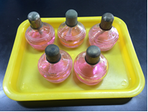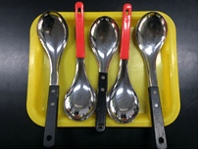  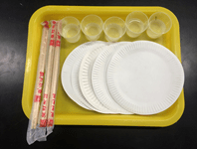.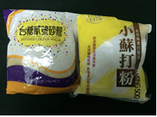  酒精燈、二號砂糖、食用級小蘇打粉、大湯匙、竹筷、水、黑糖、白糖
流程 | - 觀賞膨糖影片引起動機，教師提問  提問學生從影片中觀察到什麼現象?並將觀察的現象寫下來  - 認識小蘇打性質與受熱後的變化  - 觀察糖加熱的變化與加入小蘇打粉的變化  - 找出最佳比例

